**系统开发考核任务**

# Part1社交网络可视化考核

## 1 可视化工具推荐

## Gephi

* 官网：<https://gephi.org>
* 快速教程：<https://gephi.org/users/quick-start/>
* 中文详细使用教程：<https://www.udemy.com/gephi/>

## 2 具体考核任务

利用现有数据（可以是爬取到的，也可以从网上获取现成的）形成社交网络图谱，并写清各结点、连线等说明，做个简单的分析。

* 图谱样例：

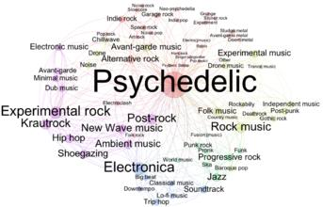

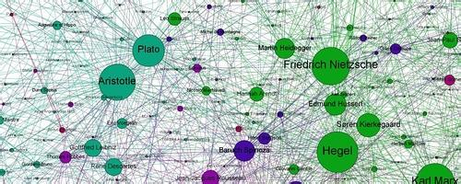

## 3 提交内容（并入Part2的说明文档中一起提交）

* 数据来源的说明
* 图中结点、连线等说明
* 可视化工具（如Gephi）的简要操作流程分析
* 重要步骤及结果的截图
* 图谱结果的分析

# Part2 简单网页界面展示考核

## 1 具体考核任务

完成简单的登录注册展示页面，功能包括：

* 1. 用户注册（用户名，邮箱，密码，重复密码，身份选择－教师／学生）
  2. 点击注册后，显示操作成功或失败，成功跳转到c) 的页面，失败仍留在当前页面
  3. 用户登录（用户名，密码）
  4. 点击登录后，显示操作成功或失败，成功跳转到e) 的页面，失败仍留在当前页面
  5. 显示用户基本信息（用户名，邮箱，身份），并在下方展示Part1中完成的社交网络图谱

在完成以上功能的基础上，页面尽量美观

## 2 核心步骤

* 1. 安装JDK、Eclipse、Tomcat
  2. 安装Mysql数据库
  3. 打开Eclipse，加入Tomcat插件
     1. Windows🡪Preference🡪Server🡪Run Time🡪Add
  4. 新建web工程
     1. File🡪New🡪Project🡪Web 🡪Dynamic Web Project
* 工程样图：

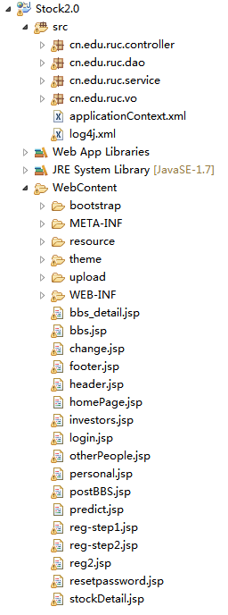

* jsp教程：<http://www.w3cschool.cn/jsp/>

## 3 提交内容

* web工程导出的war包
* 数据库的相关sql文件
* 重要操作及结果的截图
* 页面演示操作说明文档（文档中要包含Part1的提交内容）